釣 魚 樂 張 幸 吉
我出生在雲林斗六附近的小農村, 村中有斗六糖廠 “原料和農場管理事務所”, 專司雇用村中少女和壯丁種植和採收甘蔗. 記得小時候曾聽過一個笑話, 說某日一位農場管理員對正在拔除甘蔗雜草的十幾位女工 說,要她們猜謎, 猜對者可以提前下班. 這些女工們高興萬分, 每人都希望自己能猜 對 , 大家便洗耳恭聽. 那位管理員於是開始說: “ 我在想妳, 妳在愛我. 我在爽, 妳在痛. 我在拿起來 , 妳在大打拼. 請猜一項有趣的活動”. 女工們聽後, 以為那位管理員在暗示男女魚水之歡的事, 紛紛怒罵: “你這個夭壽啊, 怎麼可以講這種髒話!”. 管理員回應說: “妳們都想歪了, 答案是釣魚 ”.
在被那群羞答答面紅耳赤的女工們辱罵後, 管理員慢慢開始解說: “不是媽? 當釣客將魚鈎和魚餌放入水中後, 期待大魚趕快來上鈎. 而魚群看到魚餌後, 真想馬上把魚餌吃掉. 魚兒上鈎後, 釣客興奮無比, 但是魚兒卻劇痛不堪. 釣客將魚兒拉上時, 魚兒就拼命大掙扎了. 這個答案,不是很洽當媽? ”. 女工們聽後, 恍然大悟, 原來那位管理員並不是在吃她們的豆腐. 筆者認為這個謎猜, 是釣魚情景和樂趣的最佳寫照.
我從小就很喜愛釣魚. 小學時常用自造的粗糙釣具, 到附近的河川或水池邊釣小魚, 可惜常常空手而返, 慘遭父母責罵, 說我不好好讀書, “浪費時間”去作些無聊的事. 那時外公擁有一個大池塘, 養了很多吳郭魚. 疼愛我的外公叫我隨時可以到他那邊垂釣. 他的盛意我當然不會拒絕, 每次都是豐收, 並且享受自己當天辛勞的成果, 吃了一魚四吃(煮,蒸,煎,炸)的吳郭魚大餐. 那個讓我回味無窮的池塘, 一二拾年前被開發商購買添土後, 蓋了民宅. 外公已故, 池塘不見, 人物變遷, 令人感嘆!
我的釣魚嗜好, 從高中到大學階段停了十幾年, 一直到後來在位於密西根湖畔的西北大學進修時, 才有機會再重執魚竿, 時常在週末與來自台灣的同學去湖邊垂釣, 每次均有收穫. 偶有豐收時, 並與同學分享成果.
湖邊垂釣, 悠然自得, 是很好的戶外休閒活動, 可是海釣就不一樣了. 離開學校後, 因工作關係, 有一段期間常出差去阿拉伯. 某次, 幾位外派同事邀約週末乘坐公司遊艇去紅海釣魚. 舵手是一位幹勁十足的年青菲律賓人, 此君顯然是位海釣老手, 知道何時何處可以釣上大魚. 他將一條粗大的釣線和一條滿大的橡皮假魚餌吊在船尾後, 馬上啟動引擎加速向前衝. 大家在歡呼時, 可惜我已開始輕微頭暈了, 抵達目的地時, 開始不停的嘔吐. 大魚未上鈎, 我已暈倒在船艙休息了. 正當悔不當初湧上心頭時, 甲板上的人狂叫歡呼, 一條大魚上鈎了. 我提起精神趕到甲板上, 幾乎被這條藍, 黃, 白總合色彩大魚嚇倒. 船長說那是一種紅海出產非常好吃的魚, 特別是生吃, 問大家要不要吃沙西米, 全體歡呼讚同. 返航後不久, 在沙漠海濱的公司俱樂部進餐時, 桌上已經擺了一 大盤的生魚片和醬料. 萬萬意想不到, 在沙漠中竟能品嘗如此美味佳餚, 深感口福不淺.
紐澤西的釣客實在很幸福, 州政府 “環保處漁業和野生動物管理局”, 為提倡居民的戶外休閒活動, 每年春天放逐大約六十萬條由養殖場培殖出來十至十二吋, 秋天兩萬多條更大的鱒魚(Trout)到各地河川和湖泊, 供喜愛釣魚者享樂. 州政府特別優待十六歲以下兒童和七十歲以上長者, 準予無照釣魚. 我不失良機, 幾年前退休後, 春秋兩季釣鱒魚, 夏天釣鱸魚 ,幾乎成為我戶外的一項嗜好, 自得其樂. 因為不捨自己享樂, 不久前增添一支釣竿, 邀請愛妻同樂, 欣賞她偶而釣到大魚時的那種驕傲和雀躍的天真表情.
佛羅里達海岸是海釣勝地, 久已向往. 去年我們在那邊買了一棟小房子, 冬天親身體驗了海釣的樂趣. 這裏說的, 不是上述讓人頭暈嘔吐的真正乘船出海, 而是站在浮橋(Pier)上拋線, 觀賞魚餌隨浪浮沉, 大魚上鈎掙扎時的緊張刺激和感受. 佛州不虧是釣魚的好地方, 不同季節, 都可釣到各種魚類, 但是小於規定呎吋的珍貴魚類, 必須放回海中. 筆者發現每位釣客, 都乖乖尊令. 文明國家這種保護天然資源的法規和人民的守法精神, 讓我們的後後代代, 可以繼續享有釣魚之樂, 實在令人敬佩.
釣魚的技巧, 日新月異, 釣具也日漸繁雜. 釣具店(Baits Shop)陳列的各色各樣, 大小粗細的釣線, 魚鈎, 人造魚餌等等, 鈴瑯滿目, 無所不有, 對經驗有限的人來說, 要籌組一套適當的釣具, 真是一大挑戰. 筆者的經驗, 最好的辦法是不恥下問. 在美國, 幾乎所有的釣友, 都非常友善, 又樂意施教. 所謂 “三人行, 必有我師”, 很多釣友都比我有經驗, 時常向他們請教, 每次都是有問必答. 有些人看到我釣不到魚, 甚至自動前來指導, 提供秘訣. 真感激!
台灣的 “台灣漁最大”, 和美國的 “世界釣魚網 (World Fishing Network)”, 是我幾年來喜愛的餘興電視節目. 這種節目, 能長久立足在競爭激烈的電視節目中, 顯示台灣和美國, 甚至世界各地有不少釣魚的嗜好者. 幾年前回台時, 一位親戚帶我去士林 和陽明山附近郊遊時, 看到遠處一條河邊, 排列了至少有二十位以上的釣客. 2010年五月旅遊土耳其, 在首都伊斯坦堡, 首次看到了世界的釣魚奇景. 橫跨歐亞兩州的波斯佛拉斯橋上, 幾乎肩並肩擠滿了釣客. 看到那種景像, 才知道原來土耳其 的人民也那麼喜歡釣魚. 據說台灣的大企業家許文龍先生, 當初訂婚時向女友提出的條件之一, 就是婚後一定要陪他釣魚. 傳說真假,尚待查証, 不過這個故事, 表示既使日理萬機的大人物 , 也把釣魚嗜好, 視為生活中不可或缺的重要活動.
釣魚可以說是一種藝術, 不是科學, 因此很難預測或複製成果. 喜愛釣魚的人, 每次出門, 都希望能滿載而歸, 可惜常常事與願違, 空手而返. 沒有耐性的人就放棄了, 但是很多人仍然繼續努力. 他們認為和其他行業一 樣, 只要不氣餒, 終有一天會有收穫的. 真正喜愛釣魚的人, 不是要吃魚而釣魚, 而是為釣魚樂而釣魚, 完全不計較時間和金錢. 他們說如果真的要吃魚, 把投入釣具的錢去買魚, 一定綽綽有餘. 大魚上鈎算是幸運, 有口福了. 如果空手而返, 能夠整日沐浴在郊外的陽光和新鮮空氣中, 舒展筋骨, 不是對身體也有相當助益嗎?
釣魚真的樂趣無窮. 讀者如果不信, 何不趕快備妥釣具, 出去試一試? (副 圖 兩張)
(10/30/2015 寫於紐澤西)

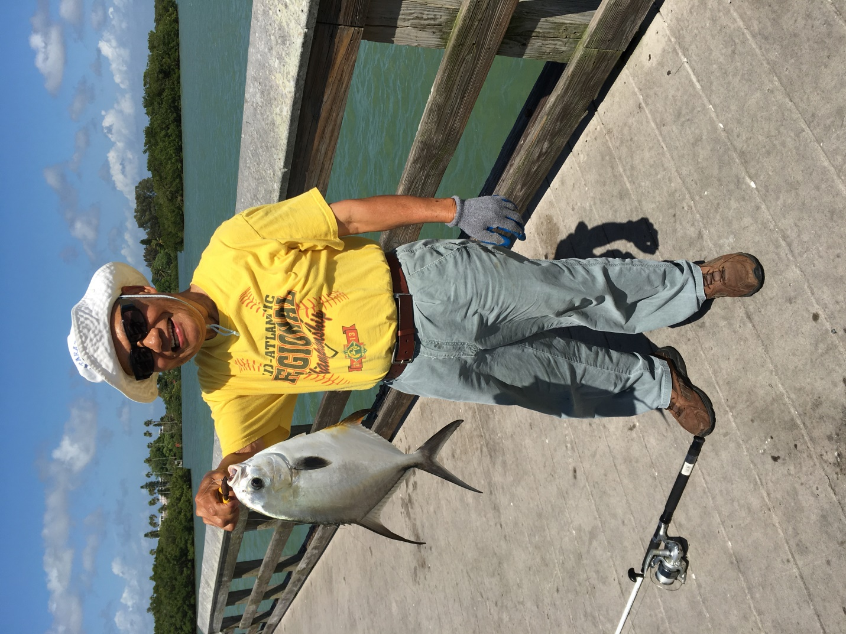
在彿羅里達 海濱釣瞭條 十八吋 長 白倉魚(Pompano)

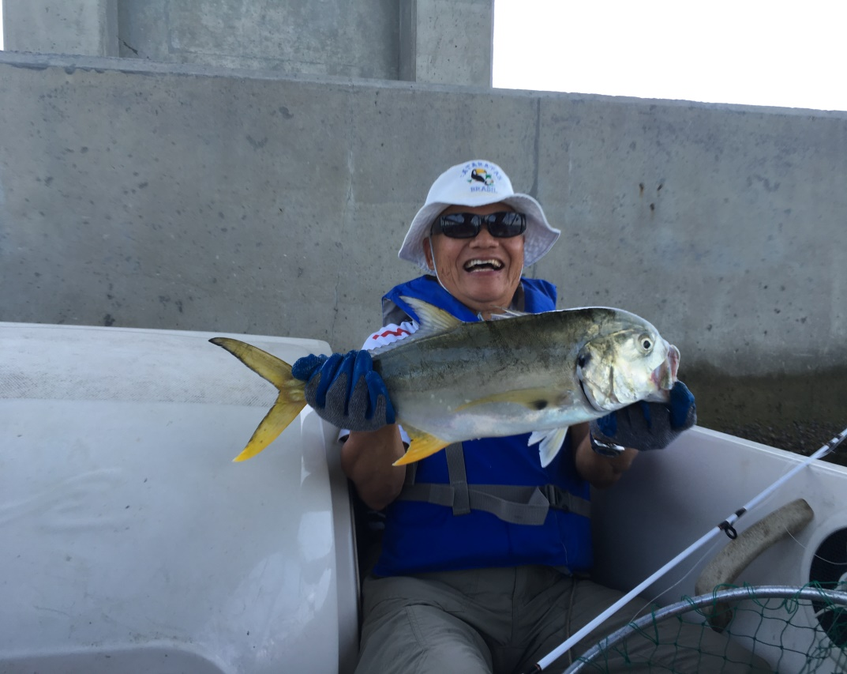
在 Tampa Bay 海灣釣了一條兩呎長的黃魚(Yellow Jack)

